Министерство науки и высшего образования Российской Федерации

Федеральное государственное бюджетное образовательное учреждение

высшего образования

«Вятский государственный университет»

Колледж ВятГУ

**ОТЧЕТ**

**ПО ДОМАШНЕЙ КОНТРОЛЬНОЙ РАБОТЕ №1**

**«ВЫЧИСЛЕНИЕ ЗНАЧЕНИЯ ФУНКЦИИ»**

**ПО ДИСЦИПЛИНЕ «ОСНОВЫ АЛГОРИТМИЗАЦИИ И ПРОГРАММИРОВАНИЯ»**

Выполнил: студент учебной группы

ИСПк- 204-52-00

Исупов Максим Михайлович

Преподаватель:

Сергеева Елизавета Григорьевна

Киров

2023

1. Цель работы: изучить базовую структуру организации программы и основные конструкции языка программирования Pascal.
2. Формулировка задания (с вариантом).
3. Описание алгоритма.

**1 задание:**

* Использовалось условие ( операторы if и else) для определения значения переменной x
* Если x<-8, тo y:=95*Power(x, 1/3) - x*x
* Если x<0, то y:= exp(x)-ln(x)/ln(x)
* Если x<3, то y:= x*x*-x+tan(x)/ln(x)
* Вывод функции y:

writeln(y);

**2 задание:**

* Сначала устанавливается начальное значение -10
* + использование цикла while, будет выполняться пока x не дойдет до конечного значения -1
* Использовалось условие ( операторы if и else) для определения значения переменной x
* Конечная строчка добавления шага 0.3

1. **Схема алгоритма с комментариями.**

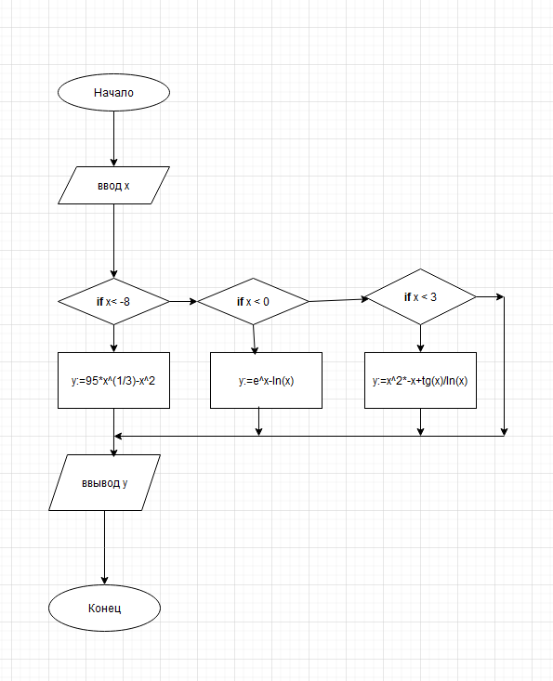 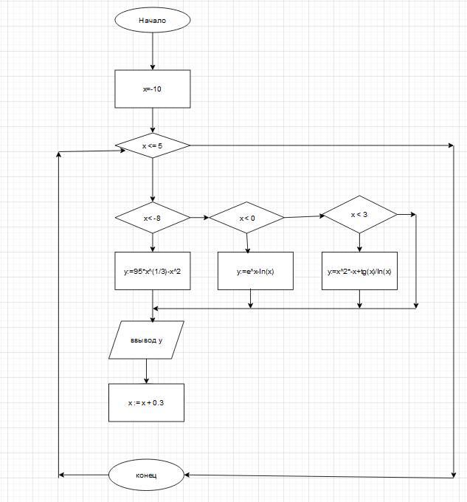

1 задание (1 схема) 2 задание (2 схема)

1. **Код программы.**

1 задание:

**var** x,y:real;

**begin**

readln(x);

**if** x< -8 **then** y:=95*Power(x, 1/3) - x*x **else**

**if** x < 0 **then** y:= exp(x)-ln(x)/ln(x) **else**

**if** x < 3 **then** y:= x*x*-x+tan(x)/ln(x) **else**

y:= (ln(x)/log10(x))*(Power(x, 1/3)/cos(x)) ;

writeln(y);

**end**.

**end**.

2 задание:

**var** x,y,a:real;

**begin**

x := -10;

**while** x <= 5 **do begin**

**if** x< -8 **then** y:=95*Power(x, 1/3) - x*x **else**

**if** x < 0 **then** y:= exp(x)-ln(x)/ln(x) **else**

**if** x < 3 **then** y:= x*x*-x+tan(x)/ln(x) **else**

y:= (ln(x)/log10(x))*(Power(x, 1/3)/cos(x)) ;

x := x + 0.3;

writeln(y);

**end**;

**end**.

**Результат выполнения программы.**

1 программа:

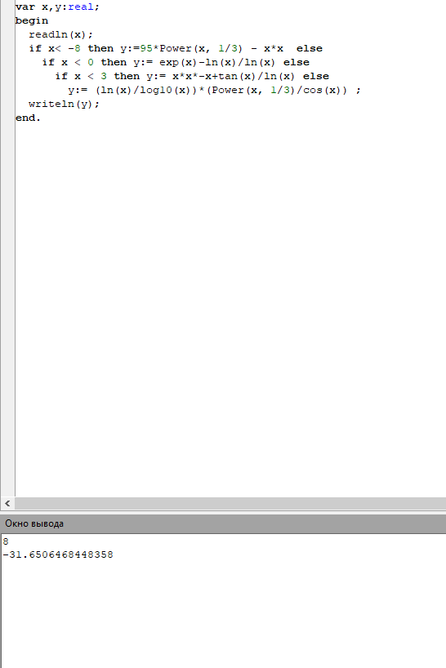

2 программа:

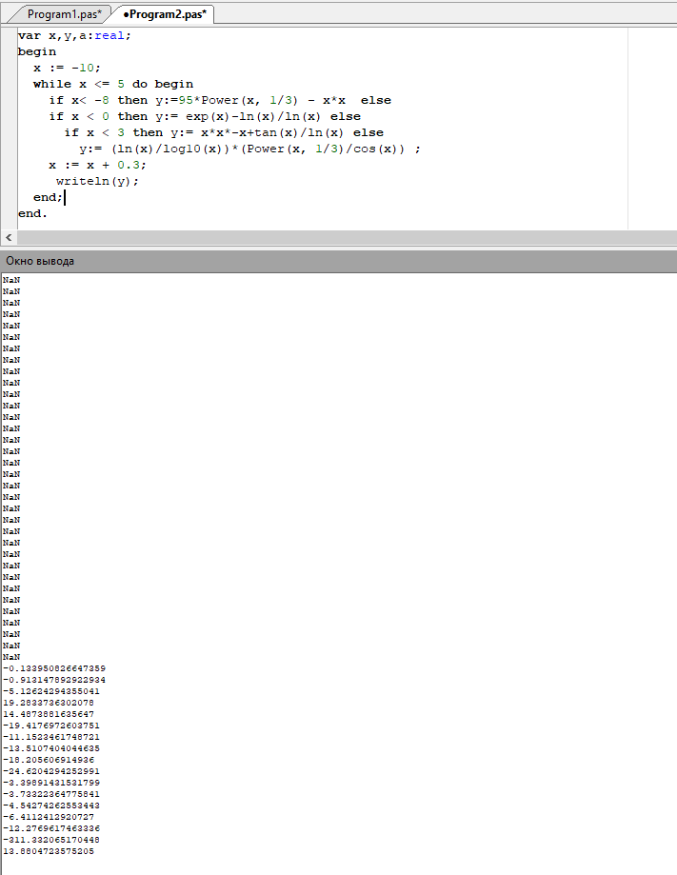

1. **Вывод** (было выполнено, пол страницы, изучили, трудности) 1,5 интервал 14 шрифт)

Вывод: Таким образом, была изучена базовая структура организации программы по данному заданию. Было выполнено написание двух программ и построено две схемы алгоритмов. При выполнении домашней контрольной работы возникли трудности и в программе появлялась ошибка, когда необходимо было возводить числа в степень, в привычном формате, поэтому пришлось изучить и использовать операцию “power”. А также повторить работу с циклом while, и с условиями (операторы if и else).